Tijucas (SC), 31 de julho de 2017.

INDICAÇÃO Nº 430/2017

Exmo. Sr. Elói Mariano Rocha
Prefeito Municipal
Tijucas – SC

Senhor Prefeito,

A Vereadora que abaixo subscreve, no uso de suas prerrogativas legais e de acordo com a Lei Orgânica do Município de Tijucas, solicita a Vossa Excelência que analise a possibilidade de providenciar pavimentação da Rua Mato Grosso.
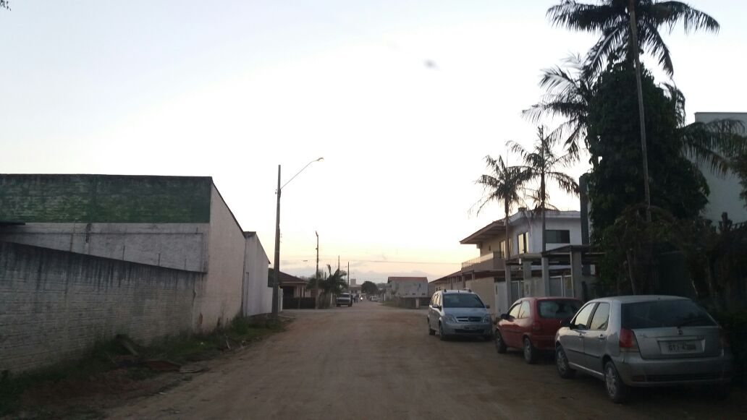
Justificativa: A referida rua fica no Bairro Areias, faz ligação entre este bairro e o Universitário, totalizando 400 metros, sendo que somente 100 metros faltam ser calçados.
Cordialmente,
Fernanda Melo
Vereadora

